Eine Reise durch die Erdgeschichte Deutschlands 2

- In der Karte findest du verschiedene Stationen, die du auf einer erdgeschichtlichen Reise durch Deutschland besuchen kannst. Zeichne nun die Reiseroute so ein, dass die Tour bei den Orten mit den ältesten Gesteinen beginnt und bei den jüngsten Gesteinen endet.
- Ordne nun die auf Seite 2 aufgeführten Begriffe richtig zu.
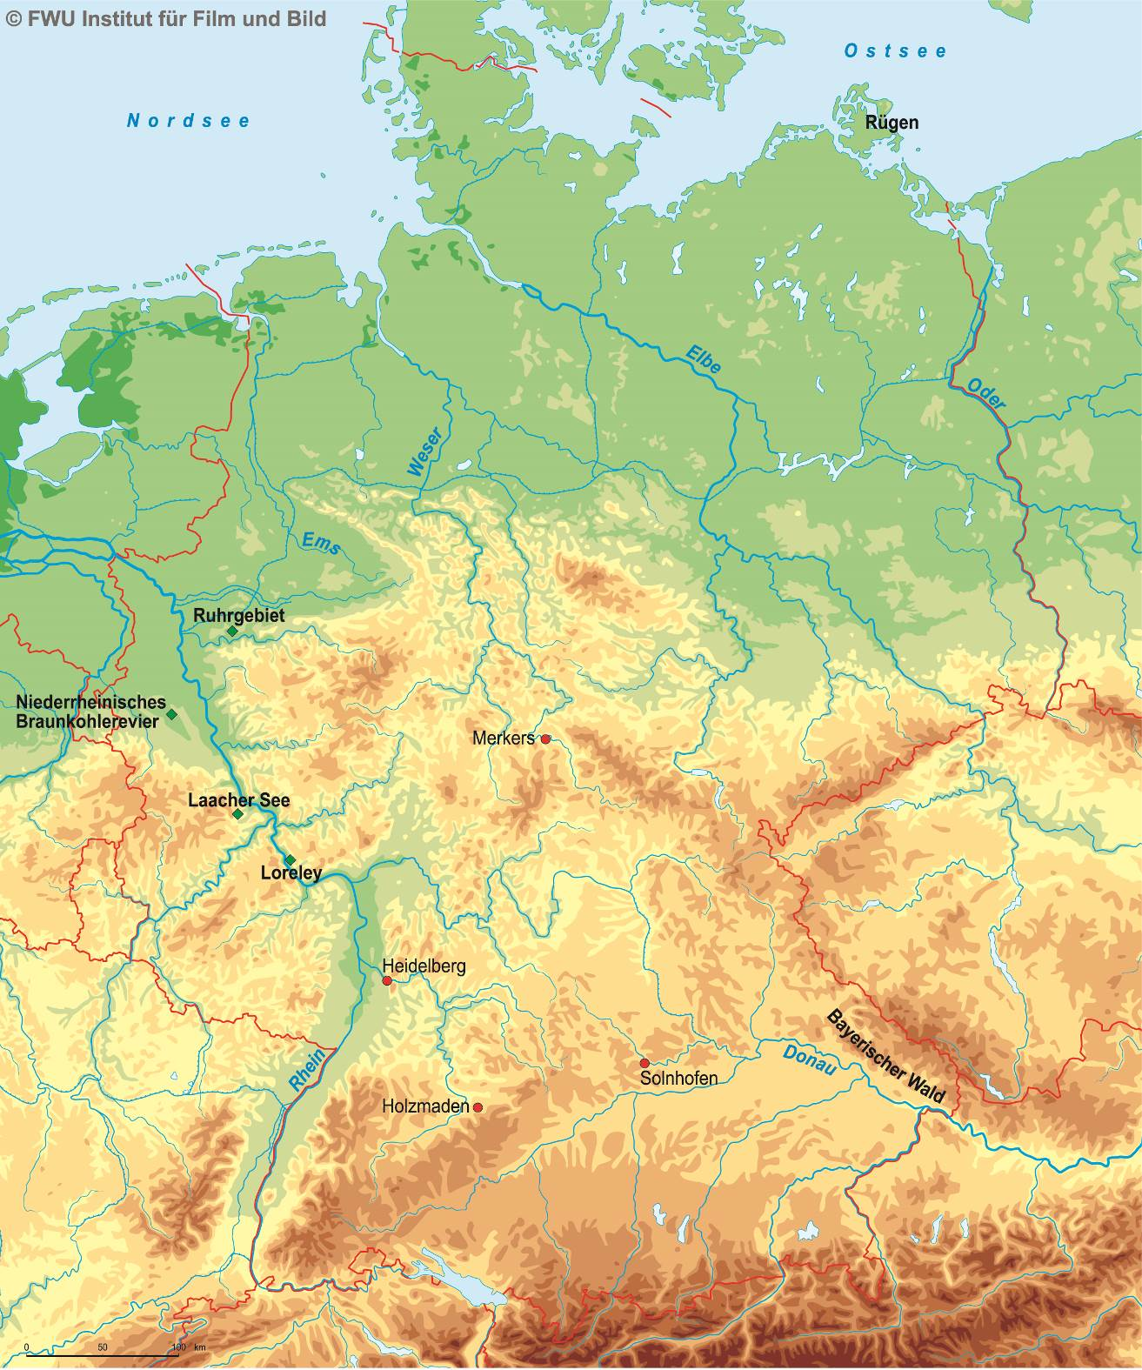

Wichtige geologische Begriffe zum Eintragen in die Karte:

Bimsstein – Braunkohle – Buntsandstein – Gneis – Kalisalz – Kreidekalk – Plattenkalk – Posidonienschiefer – Steinkohle – Tonschiefer

Erdzeitalter zum Eintragen in die Karte:

Devon – Jura/Lias – Jura/Malm – Karbon – Kreide – Präkambrium – Quartär – Tertiär – Trias/Buntsandstein – Zechstein

Hinweis: Orientiere dich am Ablauf des Filmes! Du darfst natürlich auch eine geologische Karte Deutschlands zu Hilfe nehmen!

